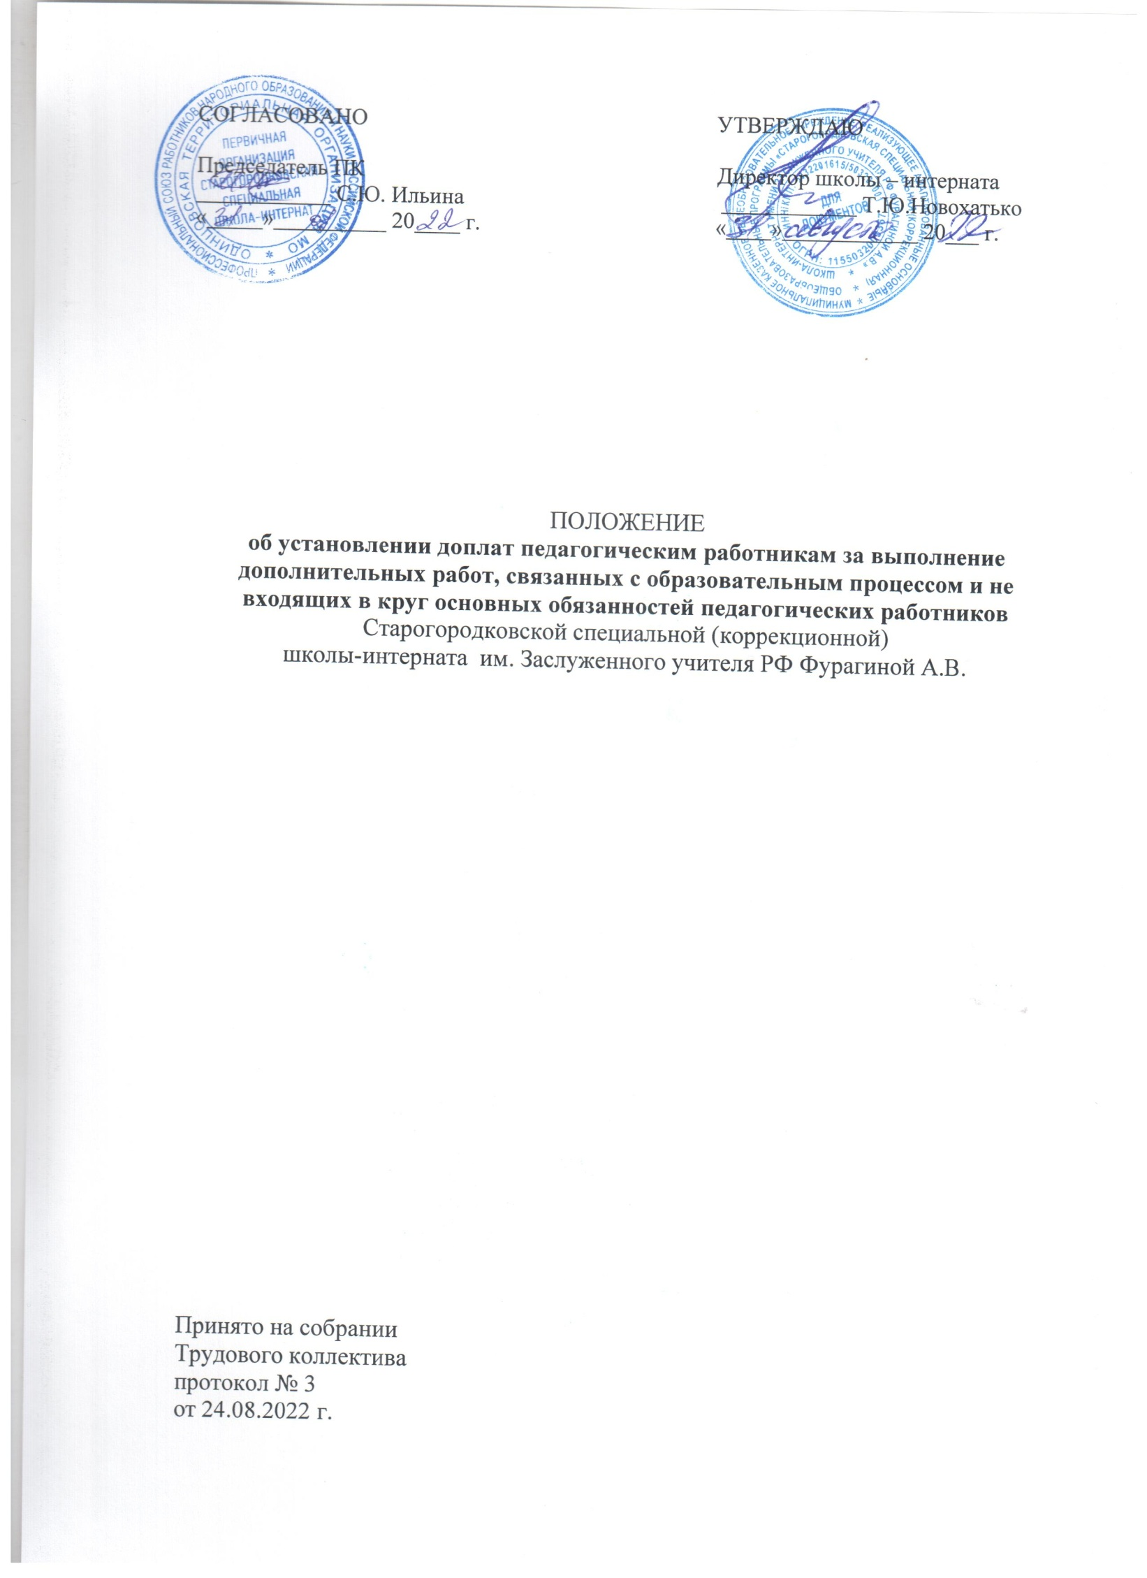

- Основные положения.

Цель: Положение о доплатах за работу, не входящую в круг основных обязанностей работника, вводится в школе с целью усиления материальной заинтересованности работников, а также с целью социальной защищённости и материальной поддержки сотрудников ОУ.
Нормативно-правовая база: Настоящее Положение разработано в соответствии с Трудовым кодексом РФ, Законом РФ «Об образовании», Законом Московской области № 200/2018-ОЗ «О финансовом обеспечении реализации основных общеобразовательных программ в муниципальных общеобразовательных организациях в Московской области, обеспечении дополнительного образования детей в муниципальных общеобразовательных организациях в Московской области за счет средств бюджета Московской области в 2019 году», Постановлением Главы Одинцовского городского округа № 1633 от 09.07.2020 г. «Об утверждении Положения об оплате труда работников муниципальных образовательных организаций Одинцовского городского округа Московской области» и других документов (в редакции последних изменений).
Порядок и условия установления, изменения размеров доплат и надбавок
- настоящее Положение разрабатывается комиссией из представителей Трудового коллектива и администрации школы и утверждается на собрании трудового коллектива, с учетом мнения выборного профсоюзного органа.
- основанием установления надбавок на определенный период являются представления заместителей директора, руководителей ШМО и др.
- действие данного Положения распространяется на педагогических работников школы;
- дополнения, изменения в настоящее Положение принимаются на собрании Трудового коллектива и утверждаются руководителем ОУ с учётом мотивированного мнения профкома.

- Виды и размеры доплат.

  - Проверка тетрадей – 2–5% (математика, русский язык, начальная школа – 5%, история, естествознание – 2%)
  - Заведование учебными кабинетами, мастерскими, спальными комнатами, проведение дополнительных занятий в нерабочее время, поддержание помещений в чистоте и порядке – 2 – 10%
  - Руководство методическими объединениями – 5% - 10%
  - Учет военнообязанных, педагогическая работа с допризывной молодежью – 5% - 10%
  - Организация питания обучающихся и ведение документации, составление ежедневной отчетности – 5–50%
  - Ежемесячное ведение школьной документации по дополнительной работе в рамках инновационной деятельности учреждения: по «Мониторингу социализации», «Мониторингу воспитанности» – 2–25%
  - Ежемесячное ведение школьной документации по дополнительной работе: ПДД, Совету школы, по профилактике ПАВ – 5–25%
  - Реализация социокультурных проектов, систематическая работа с социумом (школа, ДК, ДЮСШ и др.) – 5–20%
  - Организация ремонтной бригады (по столярному и строительному делу) обучающихся «Помоги школе» и работа с ней во внеурочное время – 5%- 20%
  - Организация деятельности творческих, тематических выставок, газет – 5–10%
  - Руководство школьным музеем – 10% - 25%
  - За работу в социальных сетях (Инстаграмм, Интернет-портал и др.)- 5% - 20%
  - Ведение документации педсовета, протоколов совещаний – 5% – 10%
  - Организация и проведение экскурсий и поездок с обучающимися – 5%
  - Оформление листков по нетрудоспособности – 5%
  - Работа с системой информатизации: размещение информации на сайт учреждения – 5 – 10%, системный администратор – 5% – 10%, ведение отчетности – 10%
  - Куратор работы с электронными журналами и дневниками – 5% – 20%
  - За подготовку обучающихся к участию в конкурсах, смотрах, олимпиадах, соревнованиях – 2%-15%
  - За работу по распространению педагогического опыта, реализации программ наставничества, осуществлению работы с молодыми специалистами- 5%-10%
  - За индивидуальную работу по социализации детей-инвалидов, детей с РАС -5%-10%
  - Работа по предупреждению ДТТ – 2%- 5%
  - Руководство ПМПК, ПК – 5% – 10%
  - Руководство 2-й муниципальной территориальной ПМПК 10% - 20%
  - Работа во 2-й муниципальной территориально ПМПК 5% - 10%
  - За личный вклад работника в оснащение педагогического процесса (изготовление дидактического материала, наглядного, демонстрационного материала, развивающих игр, атрибутов, костюмов) 5% - 20%
  - Организация и проведение «Предметных недель», конкурсов по направлениям воспитательной работы – 5 – 20%
  - Организация работы Республики детства «Россиночки» – 5 – 20%
  - За участие в работе по организации и проведении мероприятий различного уровня (спортивных соревнований, конкурсов, выступлений, конференций и др.-5%-20%
  - Работа над школьными презентациями (к педсоветам, семинарам, выступлениям, школьным праздникам и т.д.) – 5% – 20%
  - За подготовку материалов для размещения на сайте ОУ (содержание, своевременность) -5% – 20%
  - За работу Уполномоченного по защите прав участников образовательного процесса, в Совете Учреждения, в тарификационной комиссии, комиссии по распределению стимулирующих выплат, в комиссии по урегулированию споров между участниками образовательных отношений и др., ведение документации-5% - 20%
  - Проведение тематических дискотек – 5%
  - За выполнение особо важных и срочных работ по указанию администрации, связанных с профессиональной деятельностью и не входящих в круг основных обязанностей -5% - 20%
  - Подготовка информации по работе в школе для Управления образования, КДН по детям «Группы риска» – 5% – 20%
  - За создание и обновление электронной базы данных и социального паспорта школы на участников образовательного процесса- 2%-5%.
  - Пошив детских костюмов для выступлений, заведование костюмерной – 5% – 15%
  - За работу по повышению рейтинга учреждения – 5%-20%
  - Активная работа с общественными, спортивными организациями, творческими союзами, ассоциациями по вопросам образования детей с ОВЗ -5% - 20%;
  - За организацию работы Клуба специалистов «Особый маршрут» - 5-15%
  - За руководство Клубом специалистов «Особый маршрут»- 15-25%
  - За обеспечение технического оснащения и освещение деятельности и достижений Клуба в сети Интернет, СМИ -5-10%
  - За участие в работе Клуба -2%-5%
  - За разработку и реализацию проекта «Ресурсный Центр» 5-25%
  - За реализацию проекта «СемьЯ»5-15%

III. Показатели, уменьшающие размер надбавок.

- отказ работника от выполнения дополнительных видов работ – 5 – 15%
- снижение качества показателей работы – 5 – 15%
- нарушения трудовой дисциплины, жалобы со стороны родителей (законных представителей) ребенка – 5 – 15%
- изменение содержания выполняемых функциональных обязанностей – 5 – 15%

